新 书 推 荐

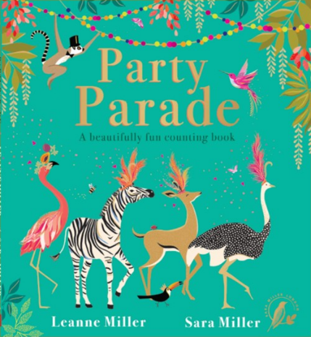
中文书名：《派对花车游行》
英文书名：PARTY PARADE
作 者：Leanne Miller and Sara Miller
出 版 社：Scholastic UK
代理公司：Biagi/ANA/Yao Zhang
页 数：36页
出版时间：2022年3月
代理地区：中国大陆、台湾
审读资料：电子稿
类 型：儿童绘本

内容简介：

刚刚有人说要开派对吗？

在这本充满欢乐的绘本找找书中，从一数到十，你可以在各种自然栖息地发现动物。

热带丛林、雪山、盐碱地......没有一个地方能比得上这缤纷节日般的乐趣。在每一页都能找到隐藏的动物和自然元素，让小读者在每一个奇妙的世界里享受快乐。

加入庆祝活动......这是一个派对花车游行!

《派对花车游行》是一个色彩的大爆炸，每一页都有着充满生命力和富有个性的动物们。

作者简介：

莎拉·米勒（Sara Miller）是屡获殊荣的奢侈生活方式品牌Sara Miller London的创始人。该奢侈生活方式品牌在全球60多个国家销售，刚刚成立一年时已销售了超过100万张贺卡。自2016年推出以来，Sara Miller的品牌已经创造了超过1000个产品系列，并因其独特的插画风格获得了超过25个奖项提名。

琳娜·米勒（Leanne Miller）是莎拉的姐姐，她白天作为一名律师工作，在晚上创作文字------她喜欢给两个孩子讲故事，本书是她的处女作绘本。

内文插图：

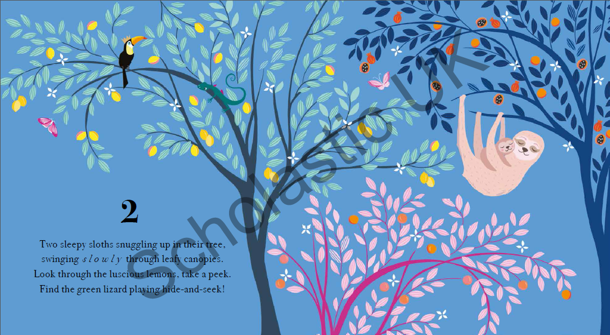
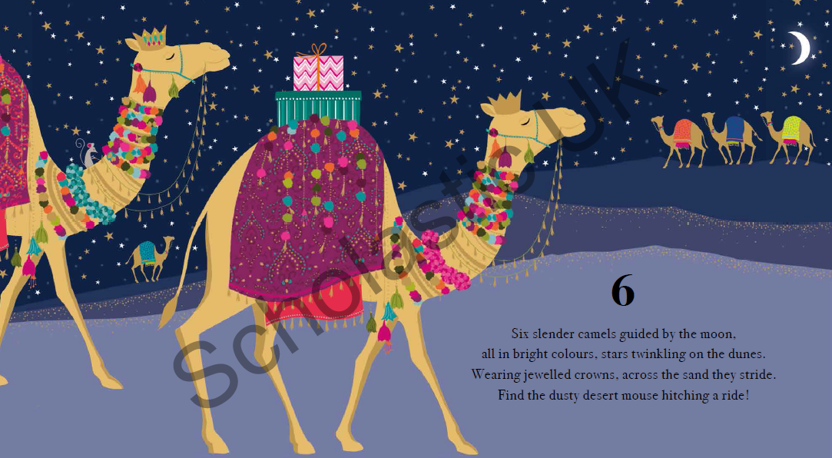

谢谢您的阅读！
请将回馈信息发送至：张瑶（Yao Zhang) Yao@nurnberg.com.cn
----------------------------------------------------------------------------------------------------
安德鲁﹒纳伯格联合国际有限公司北京代表处
北京市海淀区中关村大街甲59号中国人民大学文化大厦1705室, 邮编：100872
电话：010-82449325
传真：010-82504200
Email: Yao@nurnberg.com.cn
网址：www.nurnberg.com.cn
微博：http://weibo.com/nurnberg
豆瓣小站：http://site.douban.com/110577/
微信订阅号：安德鲁书讯

